Kviečiame!

Liepos 6 d. 21 val.
giedoti Lietuvos valstybės himną
Siesarties vingio parke
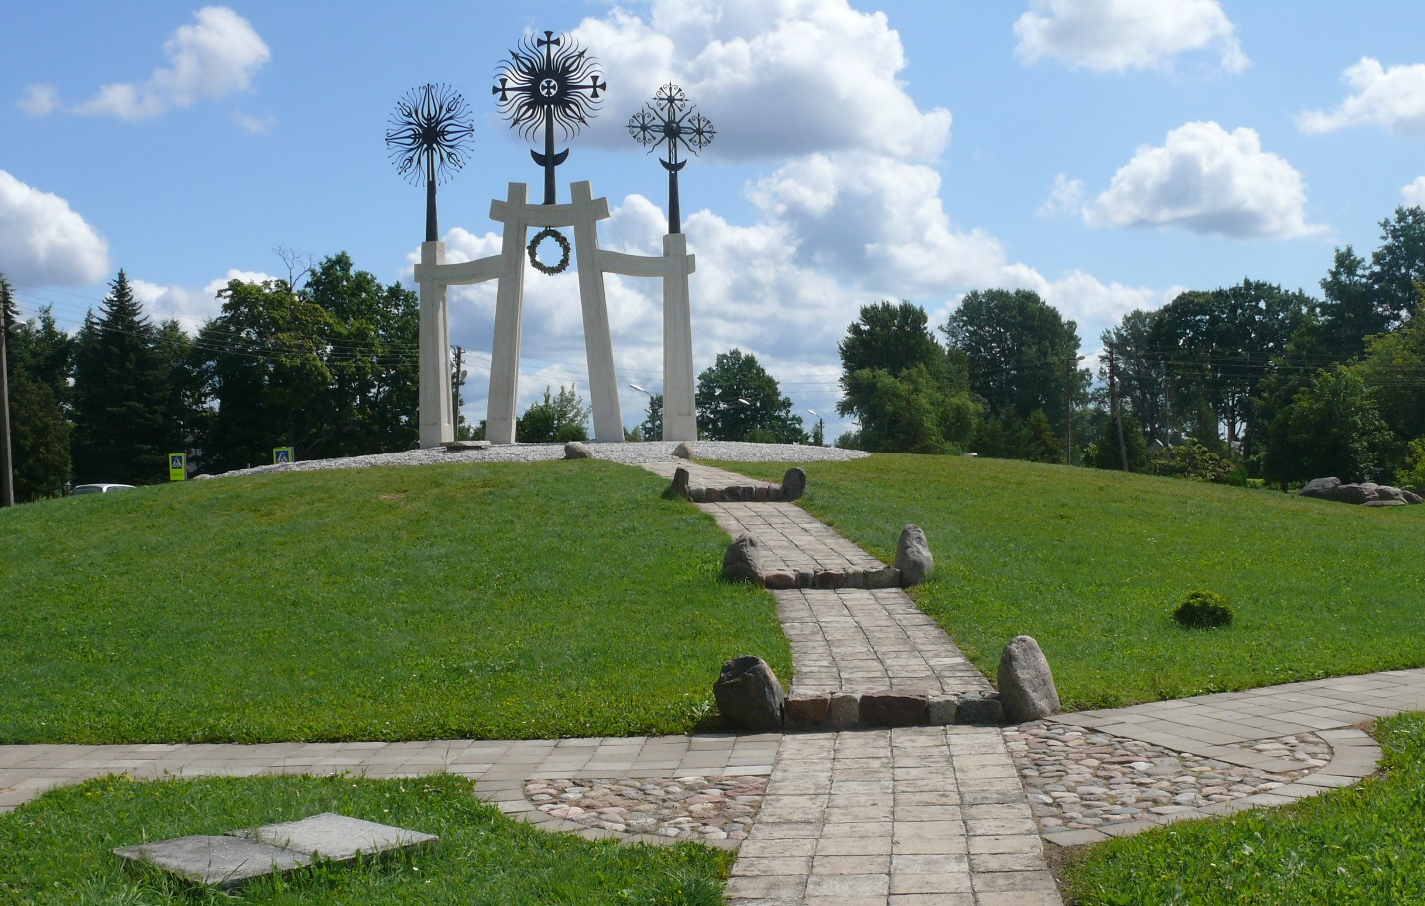
Apsirenkite tautiniu kostiumu arba su
geltonos, žalios, raudonos
spalvos akcentu

Pagiedoję himną, pasivaišinsime moterų klubo „Fedora“ išvirta sriuba

Lukšių kultūros centras
Lukšių seniūnija
Lukšių moterų klubas „Fedora“

